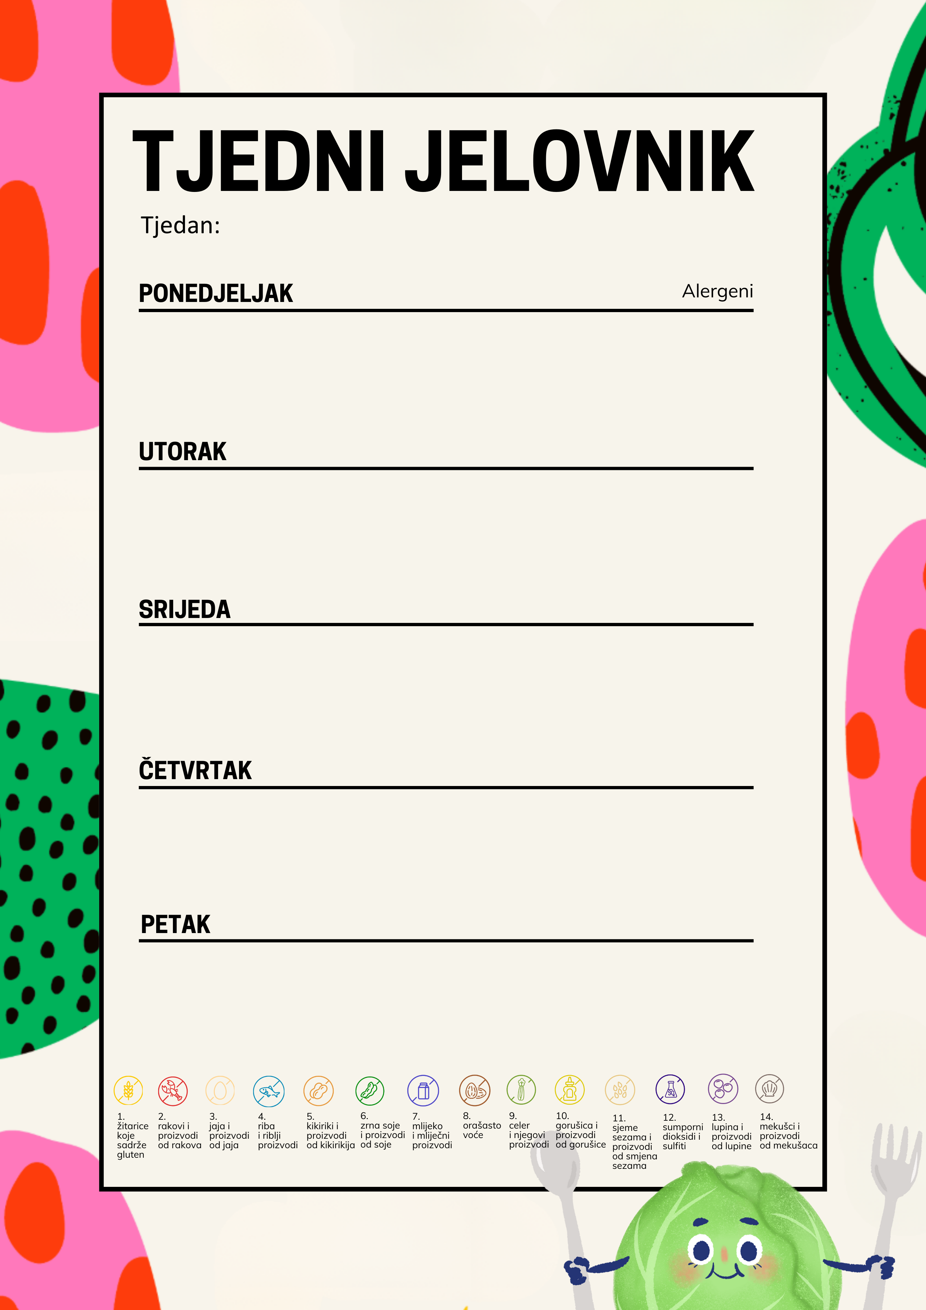
od 14.09. do 18.09. 2026.

obrok 1pecivo, namaz od tune, cedevita | 3,4,7
obrok 2file od škarpine, carsko povrće, juha od rajčice | 3,4
obrok 3voće | 0

obrok 1mliječno pecivo namaz od linolade bijela kava | 1,3,7
obrok 2goveđi gulaš , palenta,salata | 1
obrok 3domaća štrudla s jabukama | 1,3,7

obrok 1školski sendvič sa šumkom,sirom i zelenom salatom | 1,3,7
obrok 2svinjsko pečenje, zelje s krpicama | 1
obrok 3orašasti plodovi sa suhim voćem i čokoladno mlijeko | 7,8

obrok 1pecivo,pileća hrenovka,kečap,čaj s limunom | 1,3
obrok 2pileći paprikaš, riža,cikla salata | 1,7,9
obrok 3zlevanka, domaći kolač | 1,3,7

obrok 1 klipić, grčki jogurt | 1,3
obrok 2 fino varivo grašak, mrkva, krumpir s puretinom | 1,9
obrok 3 domaći biskvitni kolač | 1,3,7

